**Prueba de Caja Blanca**

***“Sistema de catálogo de productos”***

Versión 1

**Integrantes**

Diego Mosquera

Stephani Rivera

Sebastián Quinga

**Junio 2023**

**SPRINT 1**

**Código Cantidad de productos**

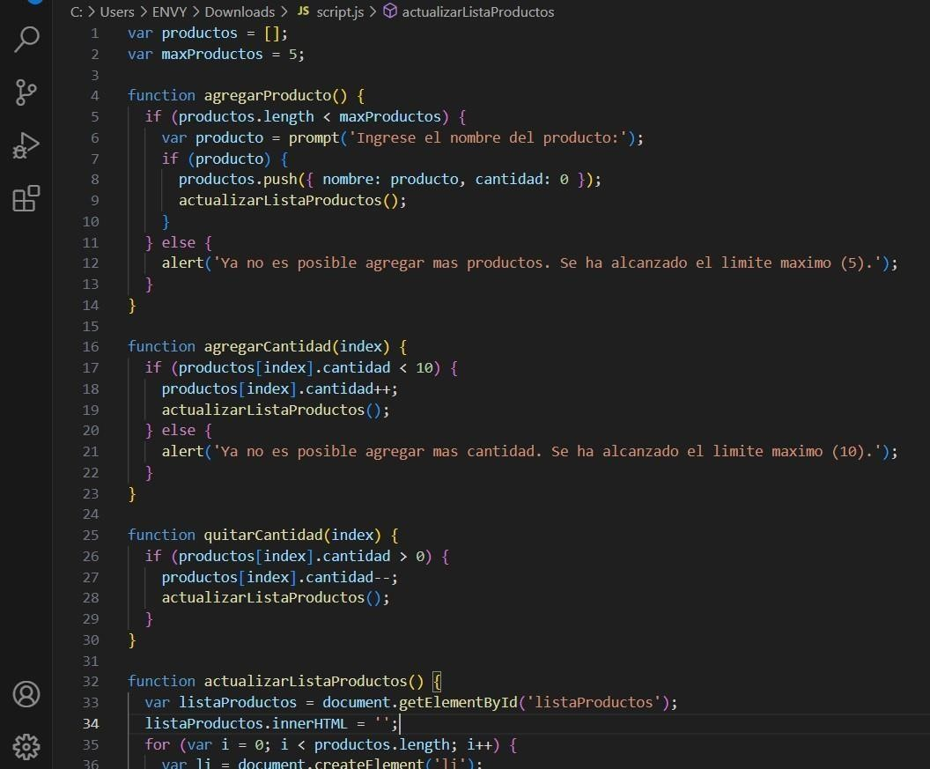

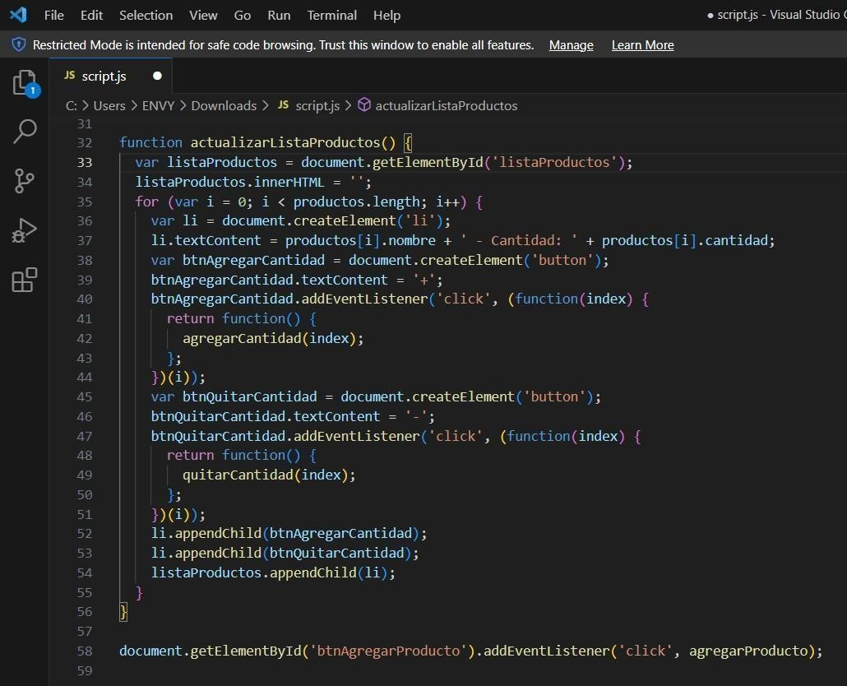



**Diagrama**



**de Flujo**

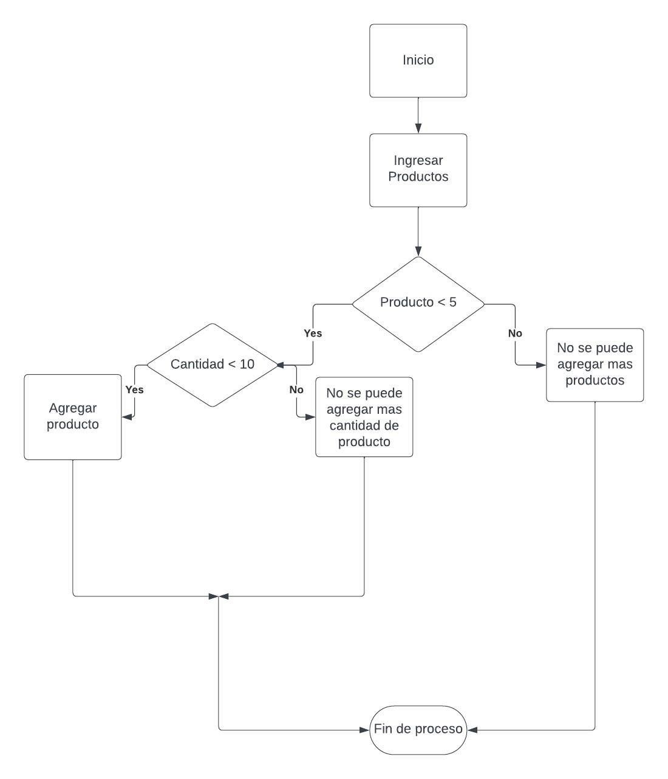

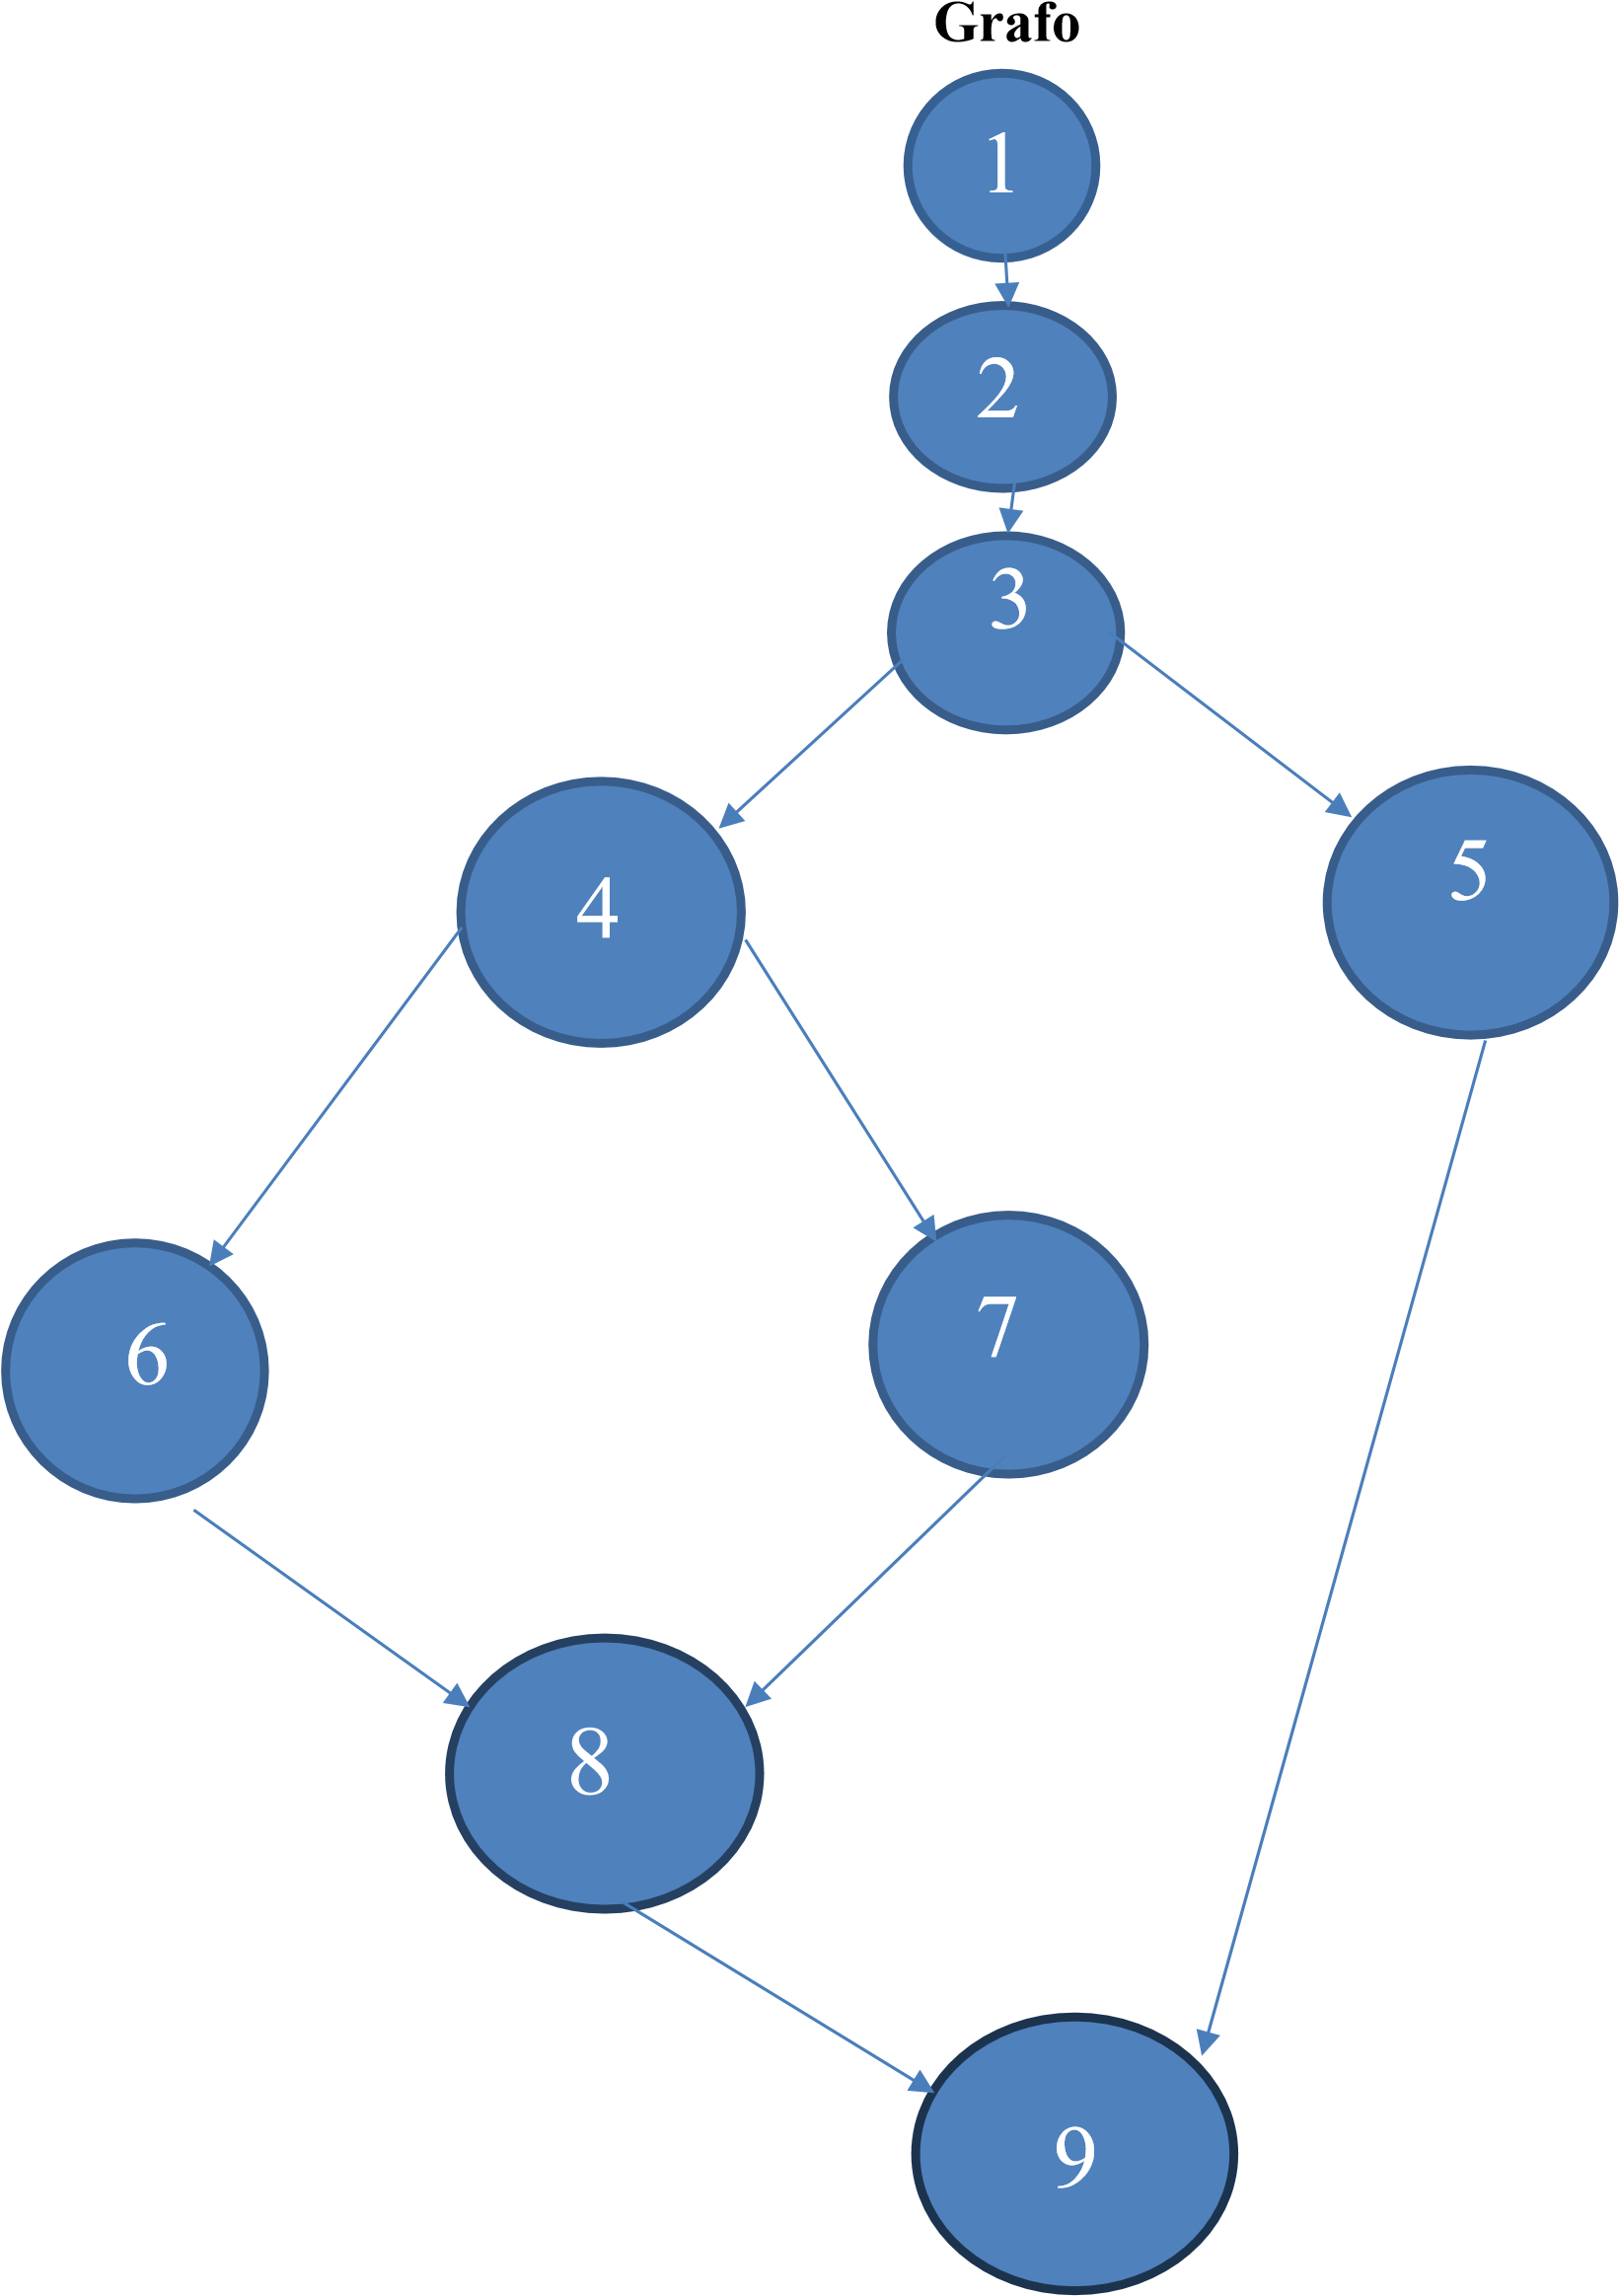

**Complejidad Ciclomatica**

Rutas que puede tomar

**R1**={1, 2, 3, 4, 6, 8, 9,}

**R2**={1, 2, 3, 4, 7, 8, 9}

**R3**={1, 2, 3, 5, 9}

# V(G) Números de Regiones= 2

# V(G) = Aristas – Nodos + 2 = 10-9 + 2 = 3

# V(G) = Nodos Predicado + 1 = 2+1 = 3